TASOGEOMETRIA

Esimerkki 1. [S2021,2]
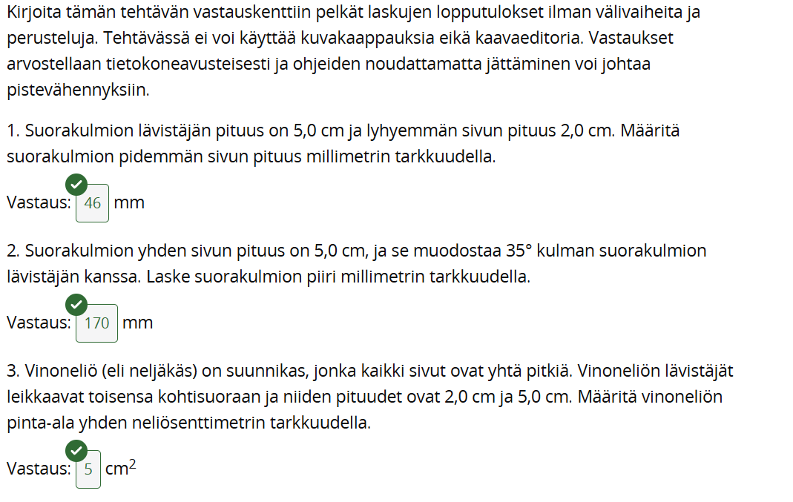

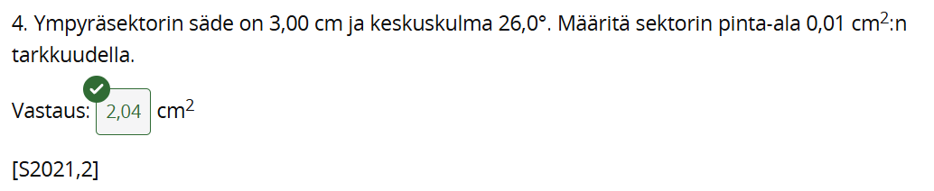
2.1
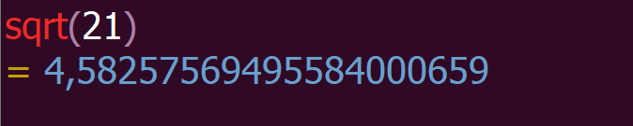
2.2
toisen sivun pituus:
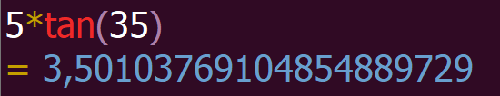
piiri:
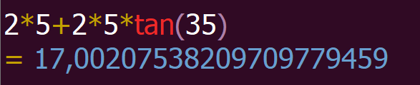
2.3 MAOL!
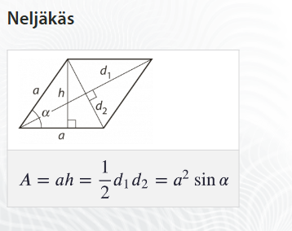
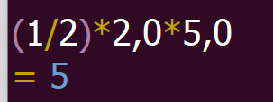
2.4 MAOL!
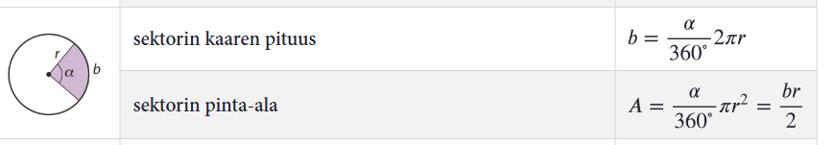
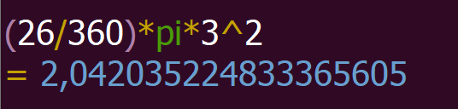

Esimerkki 2.
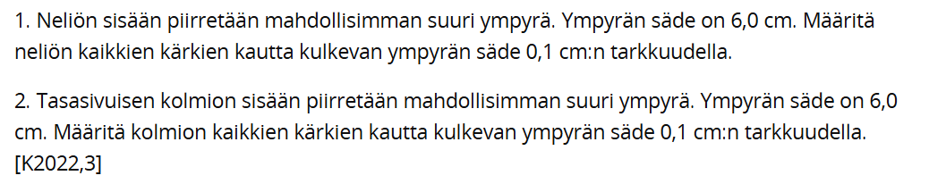
Ratkaisu:
Piirrä/Hahmottele mallikuva tilanteesta:
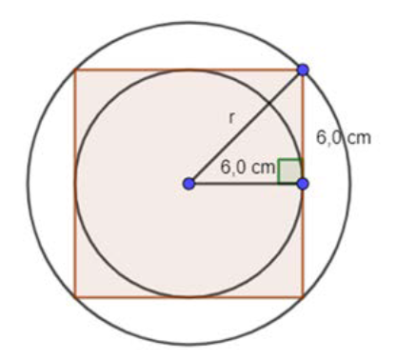
Kuvan perusteella suuremman ympyrän säde saadaan Pythagoraan lauseen avulla:
$${6,0}^{2}+{6,0}^{2}=r^{2}$$
$$36+36=r^{2}$$
$$72=r^{2} ∥\sqrt{}$$
$$r=±\sqrt{72}$$
pituudet ovat aina positiivisia, joten $r=\sqrt{72}≈8,5 cm$.

2. Piirrä/Hahmottele mallikuva:
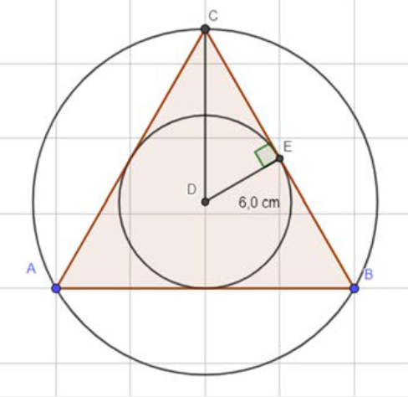
Ympyröiden säteet ja kolmion sivun osa muodostavat suorakulmaisen kolmion DEC.
Tasasivuisen kolmion kulmat ovat yhtä suuria ja kolmion kulmien summa on 180º. Tällöin yhden kulman suuruus:
$\frac{180°}{3}=60°$
Kulma DCE on puolet tasasivuisesta kolmiosta eli $\frac{60°}{3}=30°$
Suuremman ympyrän säde on siis
$\sin{30°=\frac{6,0}{x}}∥*x$
$x*sin30°=6,0∥:\sin{30°}$
$x=\frac{6,0}{\sin{30°}}$
$x≈12,0 (cm)$

